南投縣千秋國小100學年度藝術與人文教學深耕計畫
工作小組會議簽到表

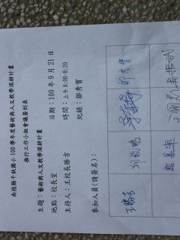

南投縣千秋國小100學年度藝術與人文教學深耕計畫
工作小組會議紀錄
王校長勝吉：
請各位老師過來參加本次會議，最主要事情是針對本校最近向縣府申請的
100學年藝術與人文教學深耕計畫的內容說明，希望透過本次的說明，能讓老師了解整個計畫的內容，能一起配合推動此計畫，在張渝姍老師加入藝術與人文音樂教學，提升學校老師在音樂領域的專業素養，並能從中學習到音樂的賞析能力，學生能學到音樂的基本素養。
今天要討論的有幾項重點：
一、本校提出之藝術與人文教學深耕計畫，學校在音樂方面也真的需要外聘師資來協助，因此申請項目為音樂教學 (詳細計畫內容請看計畫)。

二、工作小組成員就是幾位，校長、鄒主任、吳老師、邱老師、蔡老師、家長會代表，請大家共同為此項計畫努力推動。

三、本計畫要配合學校藝術與人文領域課程之教學，原來的任課教師要協同教學，共同參與教學，所以請秀寶師、毓鵬師、育揚師、振武師協同教學，請鄒主任將計畫印給幾位老師參考。

四、請鄒主任聯繫張渝姍老師，依據縣府審核通過之計畫，擬訂詳細之教學計畫。

五、各位如果有問題請提出來討論。

鄒主任
1.請校長在教師晨會時，向全校老師報告這項計畫內容，請老師配合這項活動。

2.教學活動過程中最好留有詳細紀錄，請協同老師協助教學過程的拍照。

王校長
利用機會跟老師說明計畫內容，感謝主任的意見。


千秋國小100學年度藝術與人文教學深耕計畫活動照片
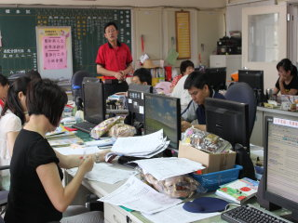
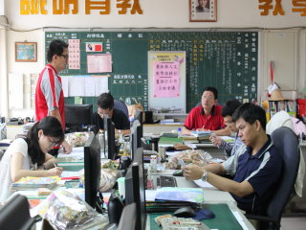
藝術與人文教學深耕計畫推動工作小組會議

